RAPPORT
PROJET
ANNUEL
3IABD

Cas Pratique de Machine Learning
Application de reconnaissance des drapeaux

Iles BENKOUSSA
Arnauld BIAM
Victor MEYER

Ce document est organisé en fonction des dates importantes qui symbolisent l’état d’avancement du projet. Il étaye étapes par étapes les difficultés rencontrées et les moyens mis en place pour y remédier.

25/05/2019

1) Classification → nécessité de centrer les résultats

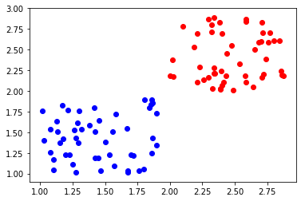
Cas n°2 Classification : Entraînement

Les premiers Test-Case de la classification retournaient bien des résultats mais faux. On a donc projeté le modèle entraîné ( ci-dessous) sur les Xtrain ( ci-dessus ).
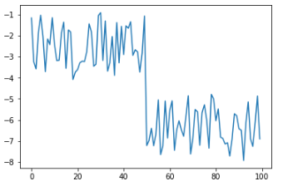
Cas n°2 Classification : Modèle projeté sur les XTrain

On peut nettement voir une cassure à la 50ème occurrence, qui correspond bien à la séparation de notre modèle d’entraînement.
Notre modèle qui retourne une sigmoïde ne peut pas distinguer cette séparation.
On notera donc désormais dans le fichier du modèle (cf. ModelFile) la moyenne des résultats du modèle entraîné sur les données d’entraînement. A chaque utilisation du modèle, on soustrait par cette moyenne pour centré le résultat entre autour de 0.

2) Classification: 3 classes

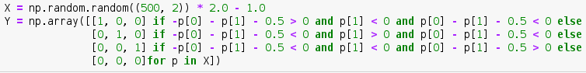
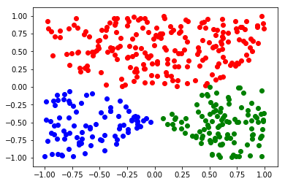
Cas n°5 Classification: Entraînement

Tant qu’ il n’y avait que 2 classes, un seul entraînement était nécessaire. La première réaction a été de faire 3 tests: Rouge/autre – Vert/autre – Bleu/autre
Chaque résultat est ensuite écrit dans le Modèle (cf. ModelFile). Une application de ce modèle effectuera 3 tests, logiquement le seul de ces trois test positifs correspondait à la classe.

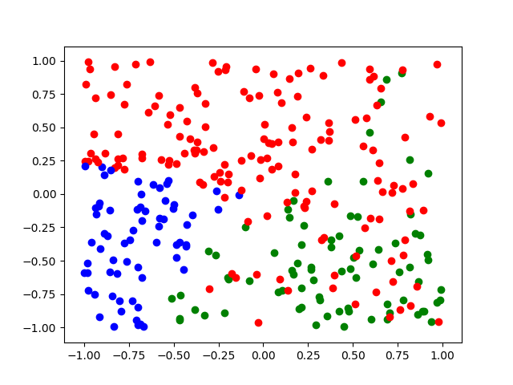
Cas n°5 Classification : Première essai



Cette projection qui paraît mieux que le résultat présent sur notre Jupyter, est en réalité le 30eme résultat de projections totalement différentes, qui ne rendaient pas aussi bien.
Il suffit d’afficher en noire toutes les valeurs issues d’un random (c’est à dire après deux ou trois tests positifs, ou encore aucun de positif)

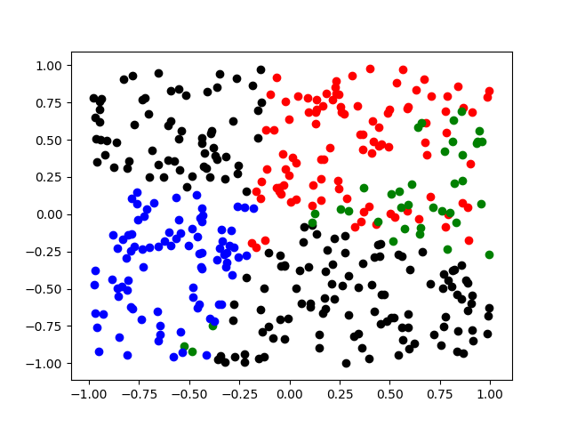
Cas n°5 Classification : Projection Modèle entrainé + random

Approximativement la moitié des cas ont été donnés aléatoirement. On notera cependant que les points « non-random » sont assez cohérent.

Pour pallier ce problème on a donc essayé de faire des tests Rouges-bleues / rouges-vert / vert-bleue, autrement dit 0-1, 0-2, 1-2, la solution serait alors la classe qui est positive a deux tests. Les résultats (cf. Jupyter) sont moins random mais ne sont pas encourageant. De plus c’est la partie du code la plus longue et bancale (cf ModelFile useRosenblatt() ), où une erreur est probable.

Analyse du problème

Xtrain
Les données d’entraînement posent 2 problèmes. D’abord, la séparation n’est pas hétérogène, on peut voir que les points rouges sont sur la moitié haute du graphique, et les points bleus et vert se partagent les quarts inférieurs.
Ainsi le modèle 0-1, 0-2, 1-2 ( QUI EST CELUI ACTIF DANS LE JUPYTER) ne peut pas fonctionner, car les points verts et bleus seront confondus à cause des test vert-rouge / bleu-rouge.

Le deuxième problème est peut être là où repose la solution. Les données sont, contrairement aux autres, à abscisses négatives. On a donc essayé de faire des transformations sur les Xtrain, entraîner le modèle, et utiliser le modèle en transformant les cas. Le premier réflexe a été de mettre ces valeurs au carrée. Mais les points -1 ;-1 seront égaux à 1;1 (graphique inutile).
On a également essayé en logarithme ou exponentielle, peu concluant, mais très beau…
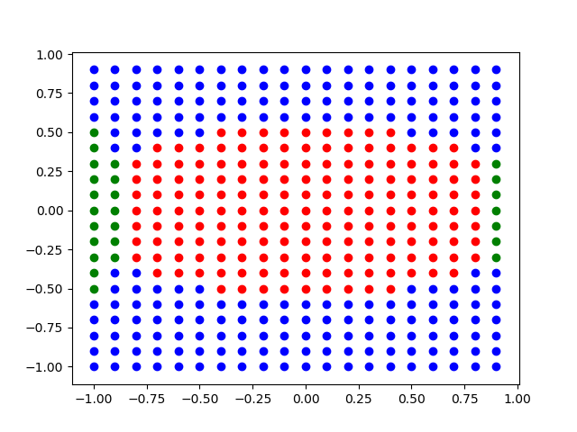
Cas n°5 Classification : Modele exponentiel

Test à faire classification : -Tester sur 3 classes graphiquement parallèle pour s’assurer d’un fonctionnement basique
-Tester d’autres transformation pour le cas n°5

3) Régression : Colonne colinéaire

Pour effectuer la régression, on a opté pour le calcul matricielle, qui effectue une inversion de matrice.
Cependant dans le cas 6 « Tricky », la matrice n’est pas inversible. Après avoir essayer de supprimer le biais ou tenter d’autres méthodes qui posaient toujours le même problème avec l’inversibilité de la matrice, un petit tour sur Wikipédia :

https://fr.wikipedia.org/wiki/Matrice_inversible
Or on peut voir que dans notre exemple « tricky », les deux colonnes des Xtrains sont identiques.
A chaque entraînement, les colonnes colinéaires (qui peuvent s’exprimer par une combinaison linaire d’une autre colonne) ne seront pas analysées, ainsi qu’à l’utilisation du modèle.
On peut donner une explication plus grossière et admettre qu’un paramètre qui n’ajoute aucune pertinence par rapport à un autre n’a pas à être analysé.

A FAIRE: En écrivant ce rapport on s’aperçoit qu’on n’enregistre pas les colonnes colinéaires. Le test case fonctionne mais si il y a plus de 2 colonnes comment savoir laquelle est colinéaire ? Il faut écrire dans Model.txt les colonnes colinéaires. Il y a justement la deuxième ligne de ce fichier qui ne sert à rien pour la régression.

30/06/2019

Petit récapitulatif de ce qui a été fait précédemment

Classification
Il n’y avait pas besoin de réduire par la moyenne. Une erreur de code chargeait mal les échantillons biaisant le résultats

Régression
Nous ne supprimons plus les colonnes colinéaires, nous calculons la pseudo inverse en cas de déterminant nul.

Perceptron multicouche(MLP):
Le rôle des epochs et du taux d’apprentissage est assez limité dans le cas d’une règle de Rosenblatt et de régression linéaire.
Pour le MLP l’impact est très important.

Il est difficile d’en tirer un paramétrage général.
Pour les petits échantillons(environ 50), le taux d’apprentissage semble avoir un plus grande impact sur l’entraînement.

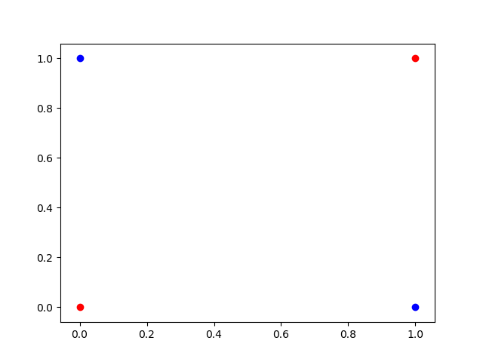
XOR

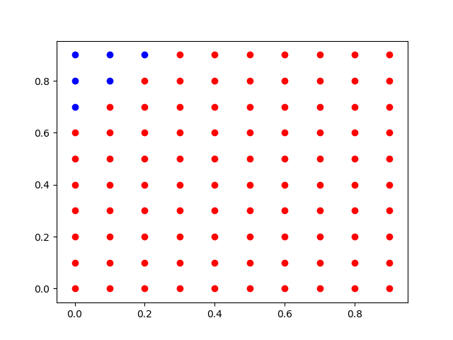
epochs : 100 alpha : 0.1
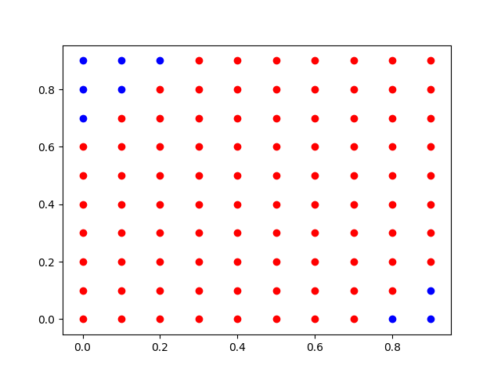
epochs : 200 alpha : 0.1
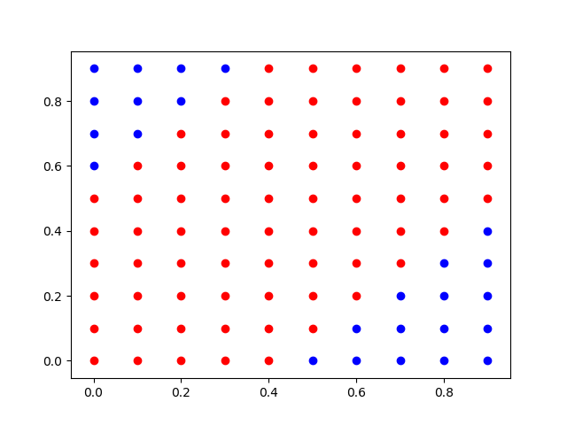
epochs : 1000 alpha : 0.1
epochs : 100 alpha : 0.01
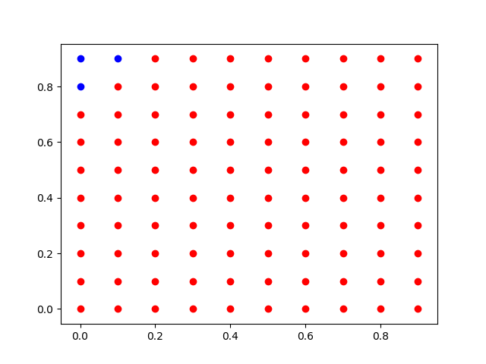
epochs : 200 alpha : 0.01
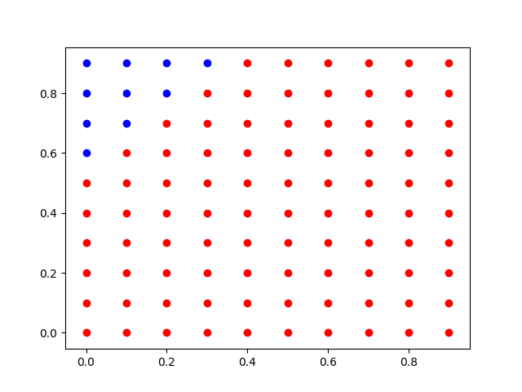
epochs : 50000 alpha : 0.01

On peut voir que peu d’itérations engendrent un underfitting qui fausse le modèle, alors qu’un grand nombre entraînent un léger surentraînement.
L’alpha est plus déterminant, trop faible, on voit que le modèle n’arrive pas à généraliser, et donne le même résultat quand il est à 1. Une fois le bon taux d’apprentissage trouvé, le nombre d’itérations ne semblent pas avoir un impact déterminant.

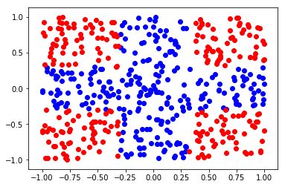
CROSS

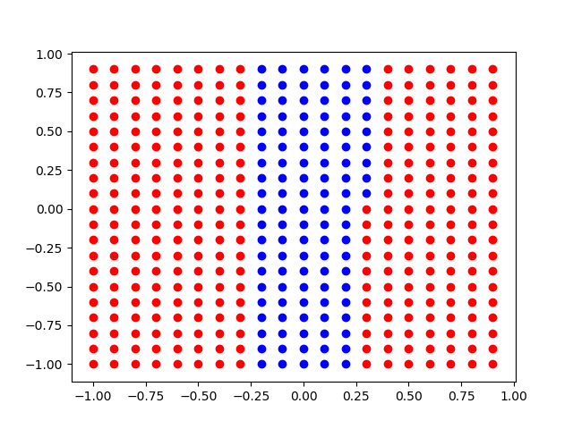
epochs : 100 alpha : 0.1
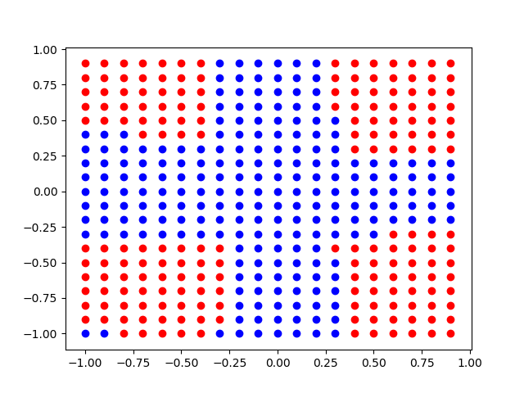
epochs : 500 alpha : 0.1
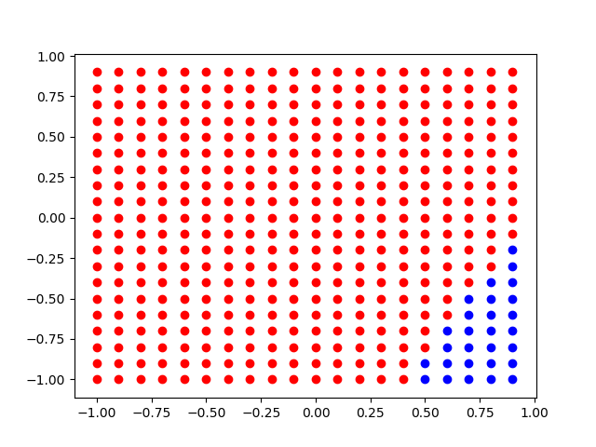
epochs : 1000 alpha : 0.1

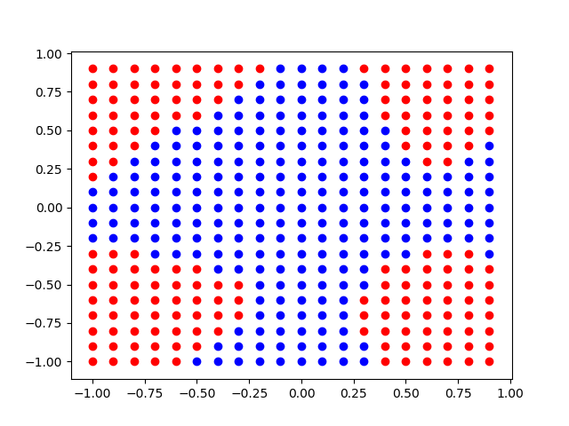
epochs : 100 alpha : 0.01
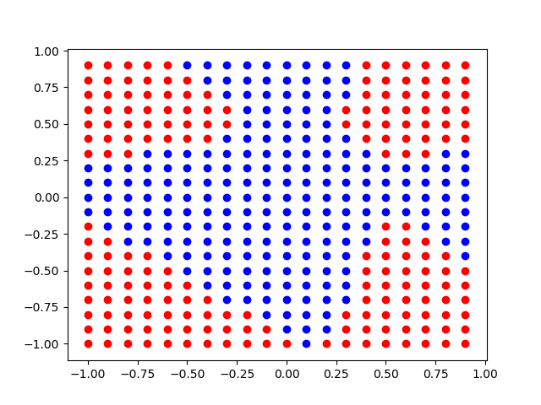
epochs : 1000 alpha : 0.01

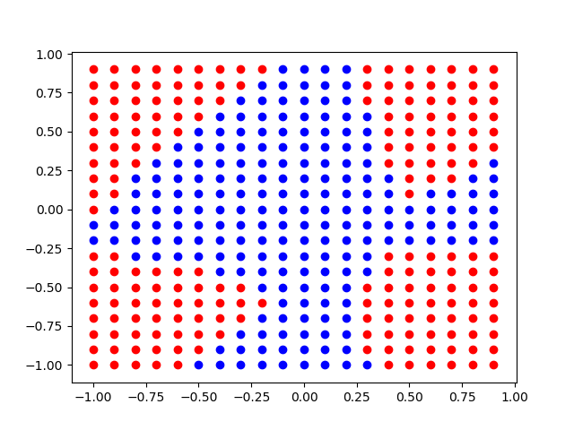
epochs : 500 alpha : 0.01

Sur des datasets plus grands, un faible taux d’apprentissage discerne la forme mais ne comprend pas les détails. Le nombre d’epochs est plus important, on peut voir qu’à 100 itérations, seul une ligne de la croix a été comprise. A 500, le modèle est plutôt correct, mais on peut voir qu’il commence à être surentraîné, comme dans le cas suivant.

La classification à 3 classes n’a posé aucun problème. La régression ne fonctionne étonnamment pas alors que le modèle est censé presque le même.
Le perceptron fonctionne sur des cas jouets mais n’est absolument pas optimisé. Nous traitons les neurones via des vecteurs, passés par des pointeurs améliorant grandement la vitesse (voir Sequential.cpp)

L’entraînement étant bien trop long, nous n’avons pour l’instant ( 30 juin ) pas pu effectuer d’entraînement sur notre dataset.

Il est frustrant d’entraîner notre modèle sur 1000 photos. La classification avec la règle de Rosenblatt ne fournit pas de résultats satisfaisant. Nous ne trouvons plus de sources de données

Coté serveur, l’application fait désormais communiquer du JavaScript(JS) et du python, l’utilisation d’un modèle y est possible, pas l’entraînement.

10/07/2019

Nous allons analyser nos modèles sur notre cas d’usage, c’est à dire la reconnaissance de drapeaux. Pour ce faire, nous utiliserons les versions finales de nos algorithmes.

Rosenblatt

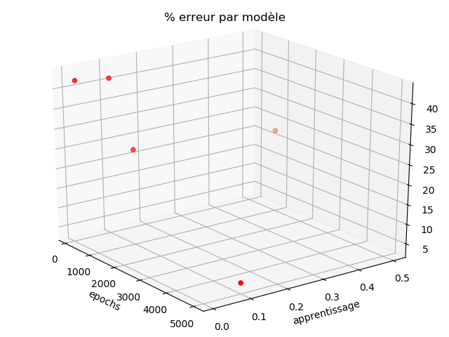

Légende:
- x = epochs
- y = taux apprentissage
- z = pourcentage erreur(%)

Tests effectués sur 50 photos de drapeaux américains et 47 de drapeaux français. On note une forte inégalité de succès entre les pays. Une analyse approfondie des résultats est plus pertinente et donne le tableau ci dessous :
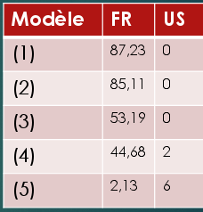
Résultat par pays

On peut voir que c'est la France qui pose problème à nos 4 premiers modèles.
Il faut analyser les signaux avant la sigmoïde pour voir le problème. Celui de la France doit être inférieur à 0 et celui des USA supérieur à 0
On n'affiche pas les signaux, mais pendant nos tests on a clairement vu que les signaux français étaient plus faible que ceux des USA, mais pas encore inférieur à 0
On peut supposer qu'avec peu d'itérations, le modèle n'a pas le temps d'affiner sa séparation linéaire, qui est au départ généré aléatoirement.
Dans ce contexte, les succès américains n'ont aucune pertinence car les signaux sont sur-évalués
On remarque même que les meilleurs modèles donnent de moins bons résultats sur les USA que les modèles les moins performants ; c'est presque bon signe car ça prouve que nos signaux gravitent autour de 0.
On peut voir que même avec notre petit dataset, Rosenblatt donne de bons résultats sur des données de test ; sur notre dataset d’entraînement,l'erreur est de 5.51%. Ce qui peut prouver qu'il n'y a pas d'apprentissage par cœur.



Cette photo a aussi été le seul échec du Modèle 4. Elle est difficile et son échec est presque bon signe

Perceptron Multicouche(MLP)

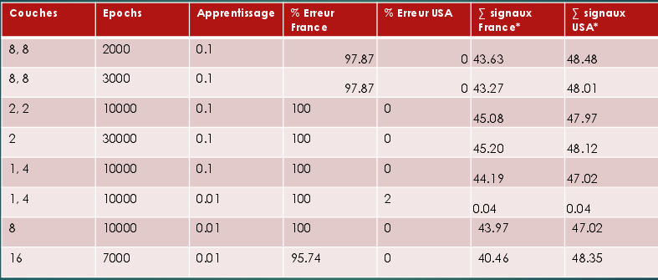
Synthèse des tests MLP

Le tableau présente un modèle avec le nombre de neurones par couches cachées, le nombre d'itérations, le taux d'apprentissage, le pourcentage d’erreur français et américain.
On va retrouver le même phénomène qu'avec les modèles de Rosenblatt peu itérés, les signaux seront toujours positifs ce qui donnera toujours un drapeau américain.
On a donc essayé de faire la somme des ces signaux pour essayer d'évaluer l'impact d'une modification des paramètres. Le premier mauvais réflexe a été de mettre le même taux d'apprentissage que le meilleur Rosenblatt.
Avec nos deux premiers modèles qui ne diffèrent que par le nombre d’epochs, on peut voir qu'une augmentation de celui ci affine un peu le modèle.
Nous n'avons qu'une photo française validé. Par la suite, nous verrons qu'elle a un arrière plan noir, ce qui donne un tableau de rbg proche de 0.
Nous avons donc baisser nos neurones par couches pour avoir un plus grand nombre d'itérations en un temps raisonnable.
On peut voir que peu de neurones produisent un modèle qui sur-évalue les signaux, même en augmentant les epochs.
Les deux suivants ont un composition de couches assez étrange, mais on peut nettement distinguer qu'une baisse de notre taux d'apprentissage recentre les signaux vers 0.
Enfin, c'est un modèle à une couche de 16 neurones à 0.01, qui nous donne le meilleur résultat.
On peut donc confirmer qu'un taux d'apprentissage trop élevé n'est pas adapté pour notre problème.
La taille des couches semble importante. Malheureusement, par manque de vitesse de calcul nous n'avons pas pu pousser de ce coté.



Les fonds noirs biaisent le MLP. Leur RGB étant proche de 0, le modèle réagit a leur présence et non aux drapeaux.

Radial Basis Function (RBF) Naïf
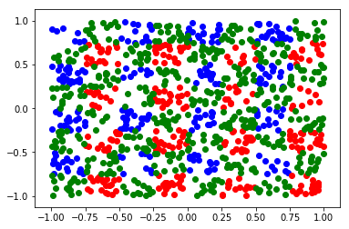
Multi Cross
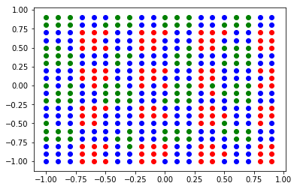
gamma = 500

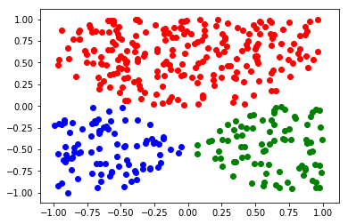
Multi linear
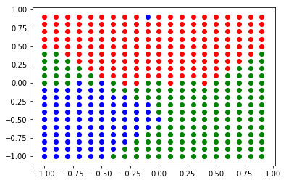
gamma = 500

Le RBF Naïf fournit de très bons résultats sur des petits cas jouets, et permet une approche non-linéaire.
On observe que pour les cas où les données d’entraînement sont plus nombreuses, le résultat est plus approximatif.
Notre première approche a été d’entraîner notre RBF sur 50 photos de chaque pays.

Sur notre dataset de test, taux d’échec à 50%, les modèles retourneront toujours États Unis
Toujours le même résultat avant sigmoïde, analyse des impacts des paramètres compliquée
On a testé sur tout notre Dataset, ensuite sur 50 images de chaque drapeau, et enfin sur 3 images par pays. On a fait varier le gamma entre 50 et 1000, redimensionner les photos pour diminuer le nombre de paramètre mais aucun résultat satisfaisant pour notre application

Synthèse

Rosenblatt fournit de loin les meilleurs résultats. C'est donc un modèle linéaire qui est le plus performant.
Le taux d'erreur du MLP sur les données d’entraînement ne montre pas d'apprentissage par cœur, mais nos résultats proche des modèles Rosenblatt sous entraînés, nous laisse supposer qu'il fallait effectuer un bien plus grand nombre d'itérations, ou itérer sur un plus grand dataset.

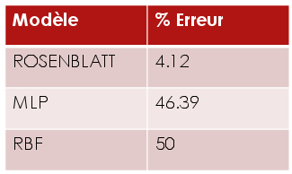
Récapitulatif meilleur modèle par algorithme

